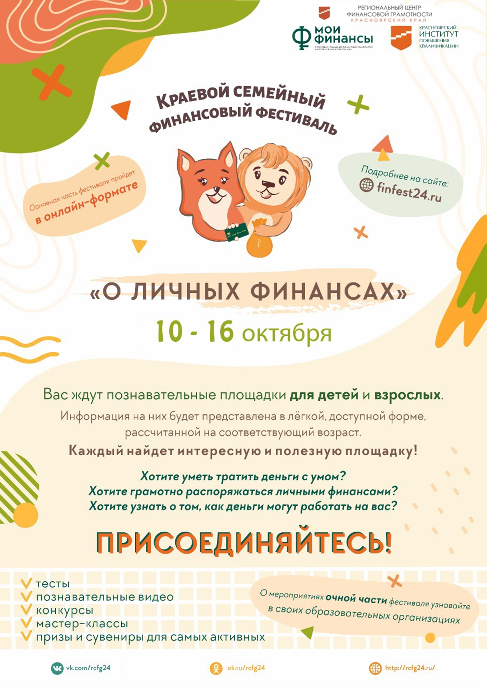 **С 7 по 13 октября 2024 года** Красноярским Региональным центром финансовой грамотности проведен V Краевой семейный финансовый фестиваль, цель которого - повысить финансовую грамотность и обучить жителей края разумному управлению личными и семейными финансами.

Это традиционное мероприятие проходит в Красноярском крае в пятый раз.

На территории Эвенкийского района в рамках фестиваля проведено 42 очных мероприятия, в котором приняли участие 415 детей и взрослых.

Фестиваль направлен на различные возрастные группы: дети, подростки, молодежь, родители, педагоги и люди среднего и старшего возраста. Участие в мероприятии бесплатное, что делает его доступным для всех желающих.  
  
Краевой семейный финансовый фестиваль – это уникальная возможность не только повысить уровень финансовых знаний, но и улучшить финансовое благосостояние семей и отдельных граждан, а также создать широкое сообщество людей, заинтересованных в финансовом образовании.

Соорганизаторами Краевого семейного финансового фестиваля на территории района стали учреждения культуры, образовательные организации района, впервые к мероприятию присоединились МБУ «Молодежный центр «Энэси», КГБУ СО КЦСОН «Эвенкийский», МБОУ ДО «Дом детского творчества» п. Тура. Соорганизаторы предлагали разные тематические активности.

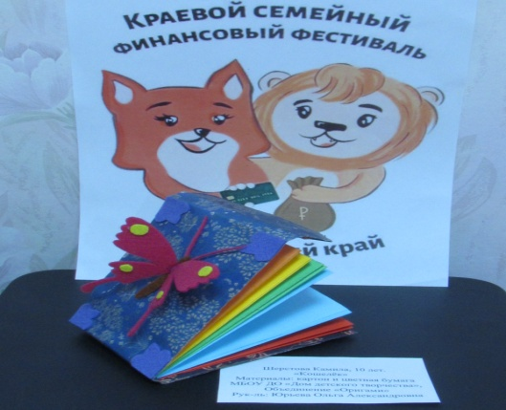В рамках фестиваля на территории района прошел краевой конкурс кошельков «Мастер кошелька». Участниками конкурса стали дошкольники и школьники в двух возрастных категориях:

-Дошкольники (5-7 лет);

-Учащиеся (1-5 классов).

В конкурсе участвовали:

МКОУ «Нидымская основная школа - детский сад», МКОУ « Тутончанская средняя школа - детский сад, «Детский сад №5 « Лесной» п. Тура; МБДОУ «Детский сад № 1 « Олененок» с. Байкит; МБДОУ «Детский сад №3 «Морозко» с. Байкит, МБОУ ДО «Дом детского творчества» п. Тура.

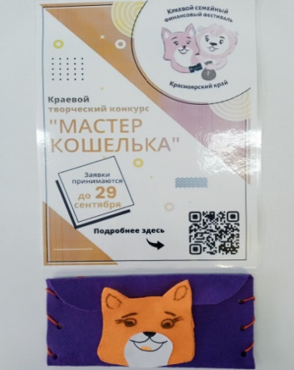Всего на конкурс поступило 44 работы. Члены жюри оценили все работы и определили по три победителя в каждой возрастной категории. Победители конкурса получили призы и дипломы от организатора конкурса Регионального центра финансовой грамотности Красноярского края, авторы работ, не занявших призовые места - сертификаты участников. Мы поздравляем ребят с их первыми победами в мире финансов!

В Краевом конкурсе финансовых комиксов «Финансовая смекалка» приняли участие ребята с  «Нидымской основной школы-детский сад».   
 На базе МБОУ ДО «Дом детского творчества» п. Тура руководитель кружкового объединения «Легоконструирование организовал и провел познавательно-развлекательное мероприятие «Семейная копилка», которое состояло из двух разделов:

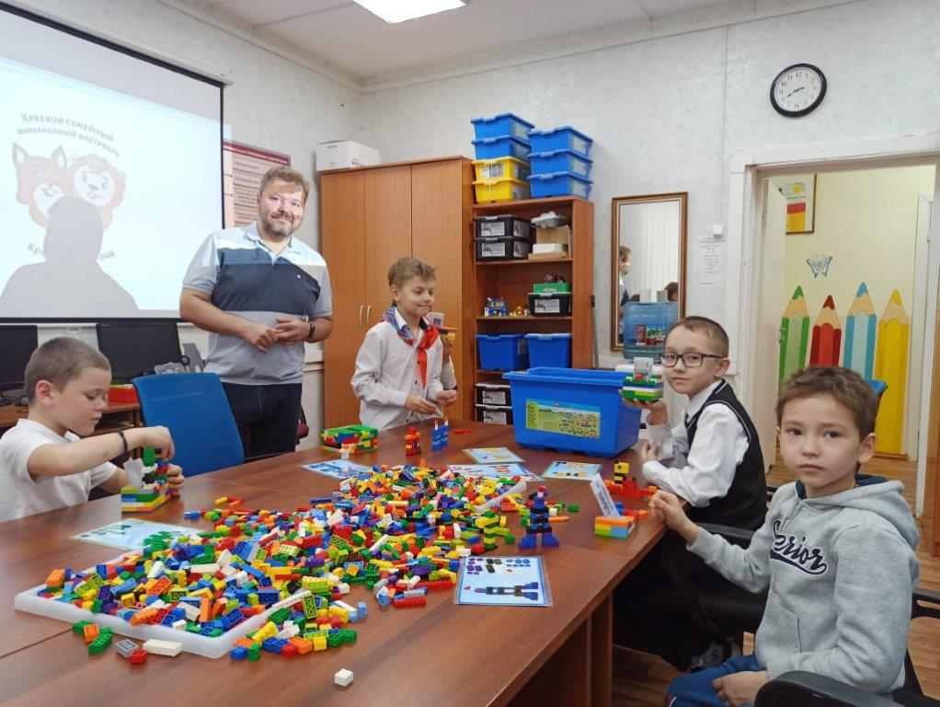 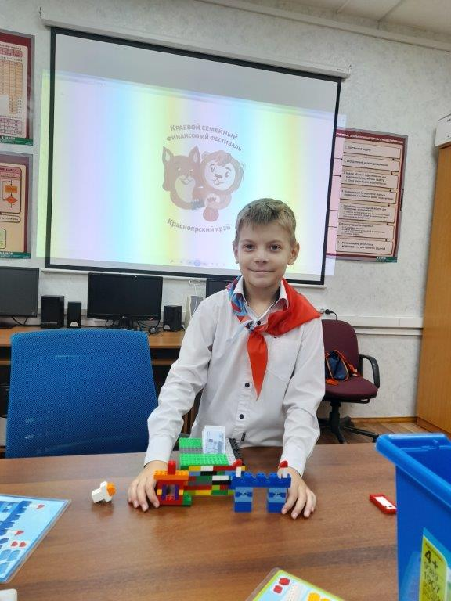

1.Теоретическая часть. Беседа с детьми на тему «С помощью, каких средств реализовать мечту».

2.Практическая часть. Мастер класс «Копилка из конструктора Лего».

Мероприятие прошло в игровой форме. Загадки и ребусы помогли ребятам с легкостью освоить материал и с большим энтузиазмом собрать копилки, где участники проявили свою фантазию и креатив.

МБУ "Молодежный центр "Энэси" организовал и провел для ребят Туринской средней школы-интерната викторины и кроссворды, которые погрузили ребят в атмосферу финансовых знаний и развлечений. 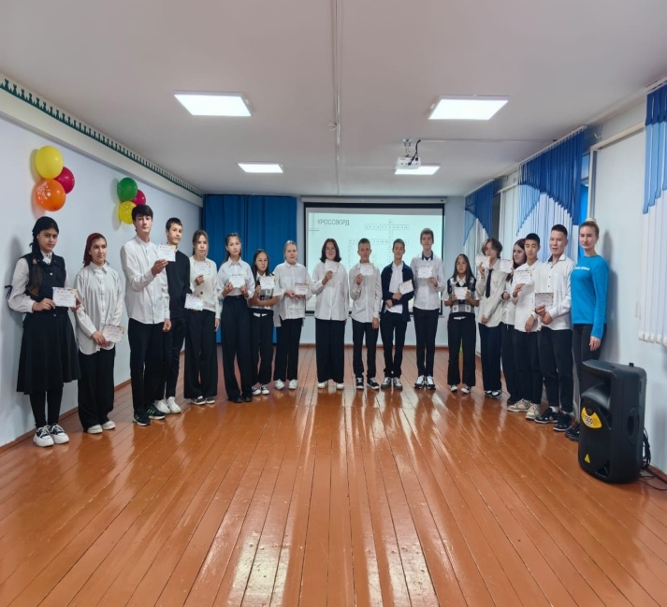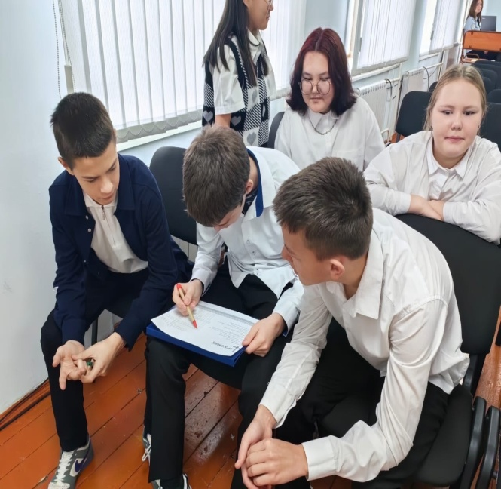

Также ребята обсудили крайне важную тему - как предостеречь себя от мошенничества. Лейтенант юстиции Анастасия Кукузеева, следователь следственного отделения отдела МВД России по Эвенкийскому району, поделилась практическими рекомендациями.

Ребята Туринской средней школы приняли участие в интеллектуальной викторине, где смогли проверить и пополнить свои знания о финансах.

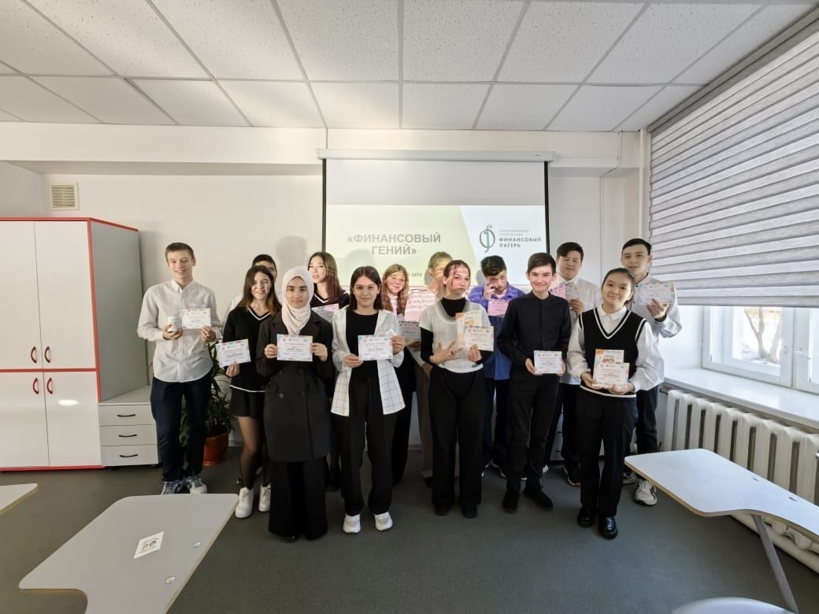

Мы надеемся, что такие мероприятия вдохновят детей на формирование устойчивых финансовых привычек и осознанное отношение к деньгам.

Студенты Туринского медицинского техникума обменялись опытом и обсудили, как справляться с финансовыми вызовами. Финансовые риски - важный аспект, о котором нужно говорить открыто и честно.

Приобретенные навыки помогут участникам в будущем избежать множества проблем!

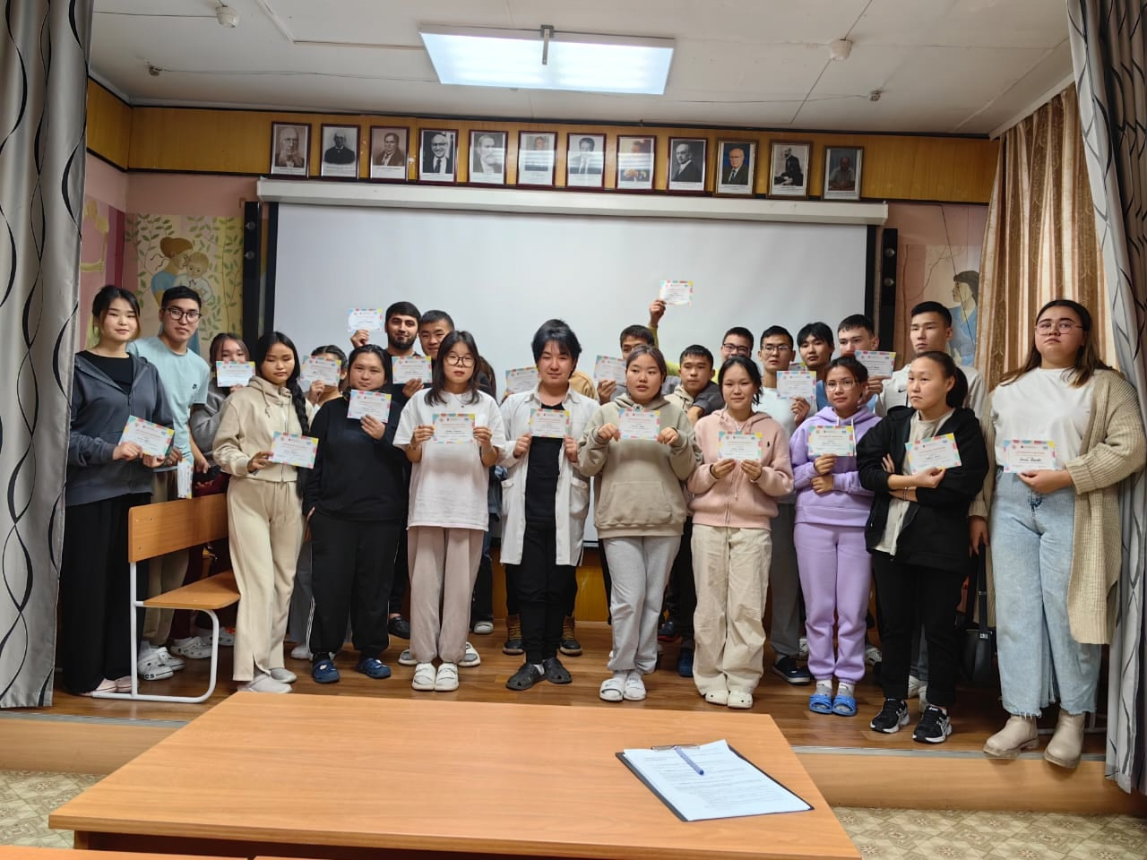

На протяжении всей недели ребята Нидымской основной школы-детский сад играли, ходили в поход, выполняли домашнее задание.

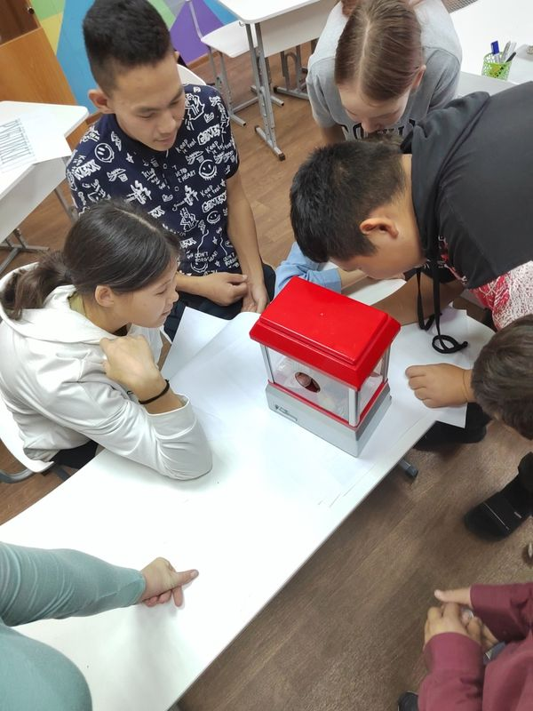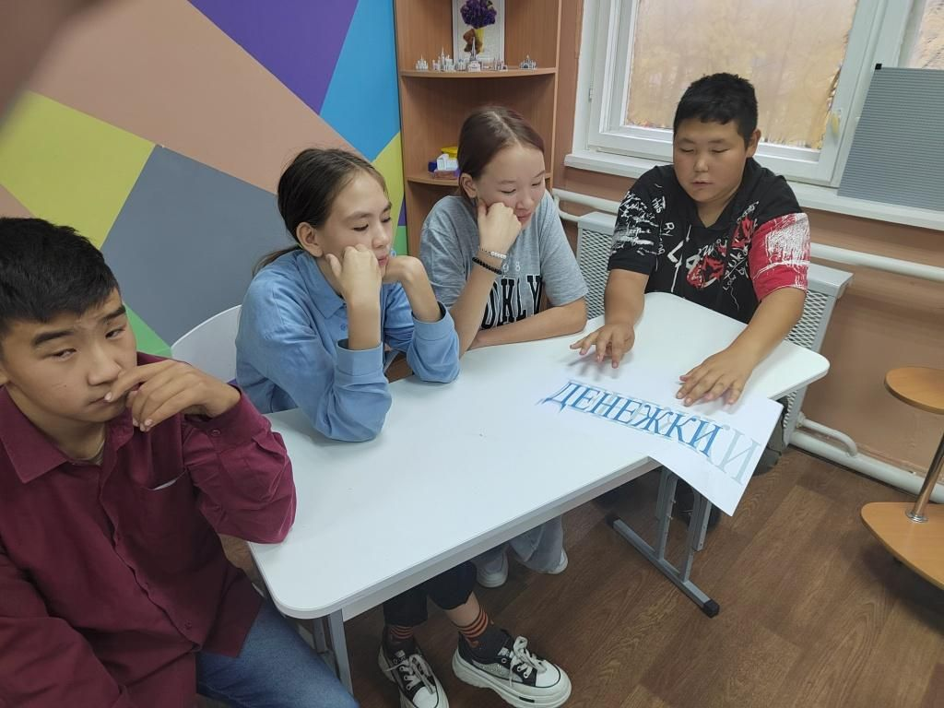

Все участники фестиваля весело и с пользой провели время, приобрели новые знания и финансовые привычки.

Не обошлось без финансовых подвижных игр и у ребят Тутончанской средней школы – детский сад*,* игры планировали провести среди учащихся начальных классов, но активное участие с удовольствием приняли ребята и среднего звена. Педагоги школы на переменах организовали такие игры, как «Купи слона», «Считай сдачу» и «Ненужные покупки», которые так заинтересовали ребят, что после уроков они сами провели для себя данную игровую деятельность.

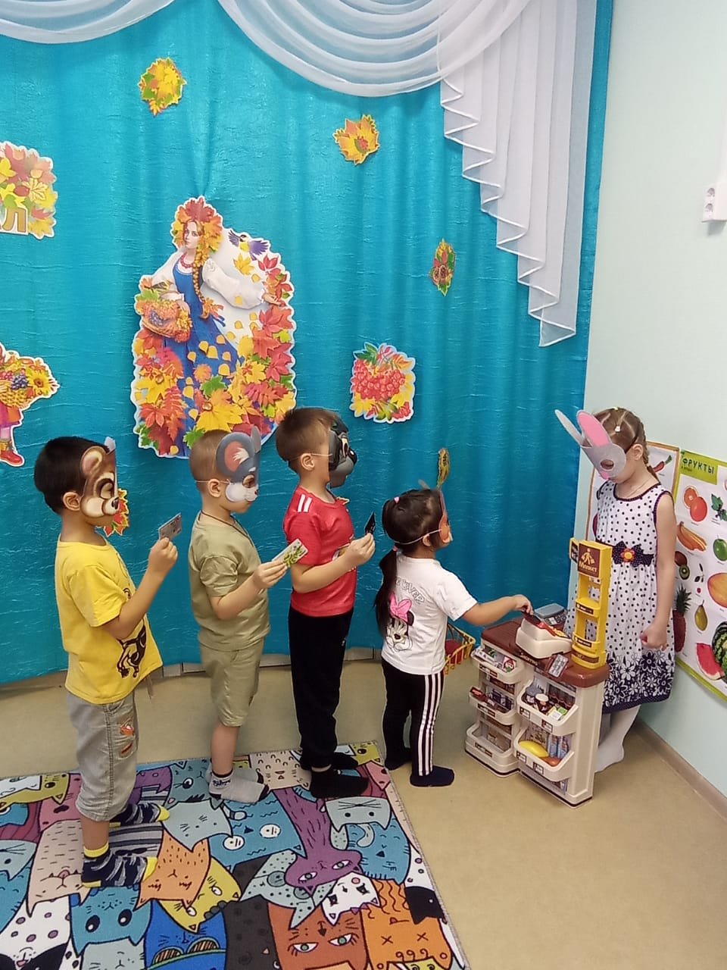Среди 5-6 классов прошел практикум «Сломанный телефон», для 7-8 классов был организован увлекательный практикум «Празднование Дня рождения».

Детский сад в стороне не остался, для них была организована игра « Лесной магазин», где ребята пробовали себя в роли маленьких покупателей и учились распределять свой бюджет.

Ессейская средняя школа провела следующие мероприятия:

- для 7-8 классов была организована станционная игра «Реклама в нашей жизни». Во время выступления ребята проявили свое творчество и мастерство, оригинальность и креативность.

9-10 классы совершали «Побег из долговой ямы», мероприятие направлено на формирование ответственного отношения к кредиту и его погашению.

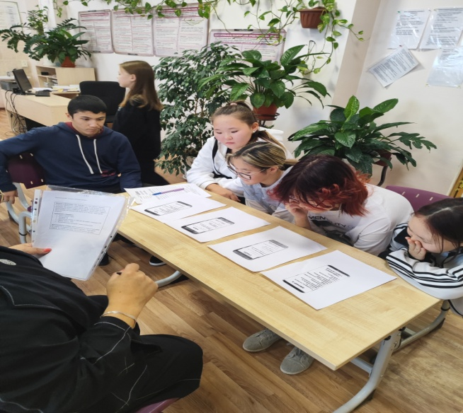 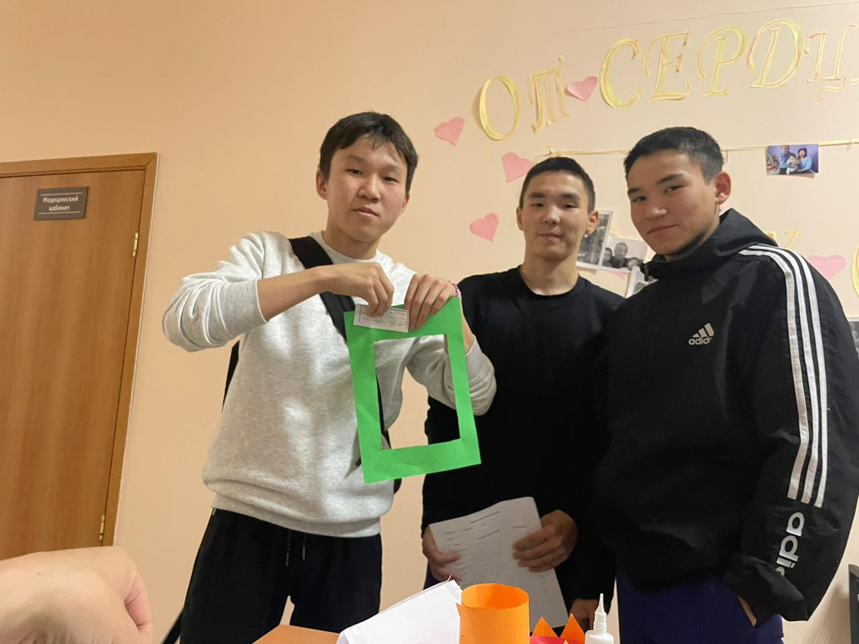

В 5-6 классах прошла стационарная игра «Евротур», семейное путешествие. Игра позволила участникам спланировать бюджет поездки и верно реагировать на различные стрессовые ситуации.

Участники мероприятий убедились, что финансовая грамотность может быть интересной и увлекательной!

В детском саду № 5 « Лесной» педагоги старшей и подготовительной группы провели познавательное занятие «Финансовая грамотность». 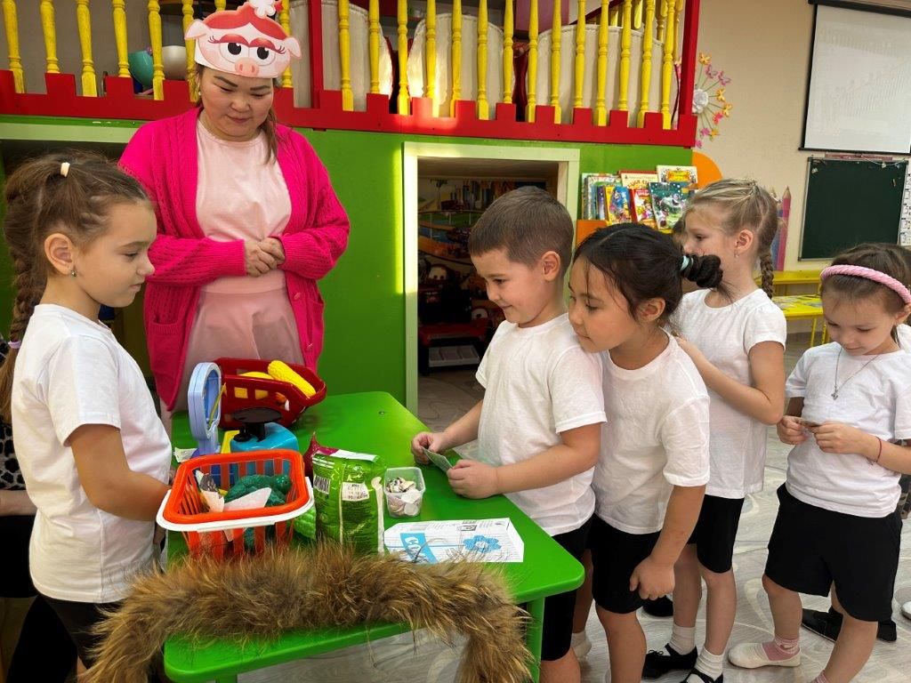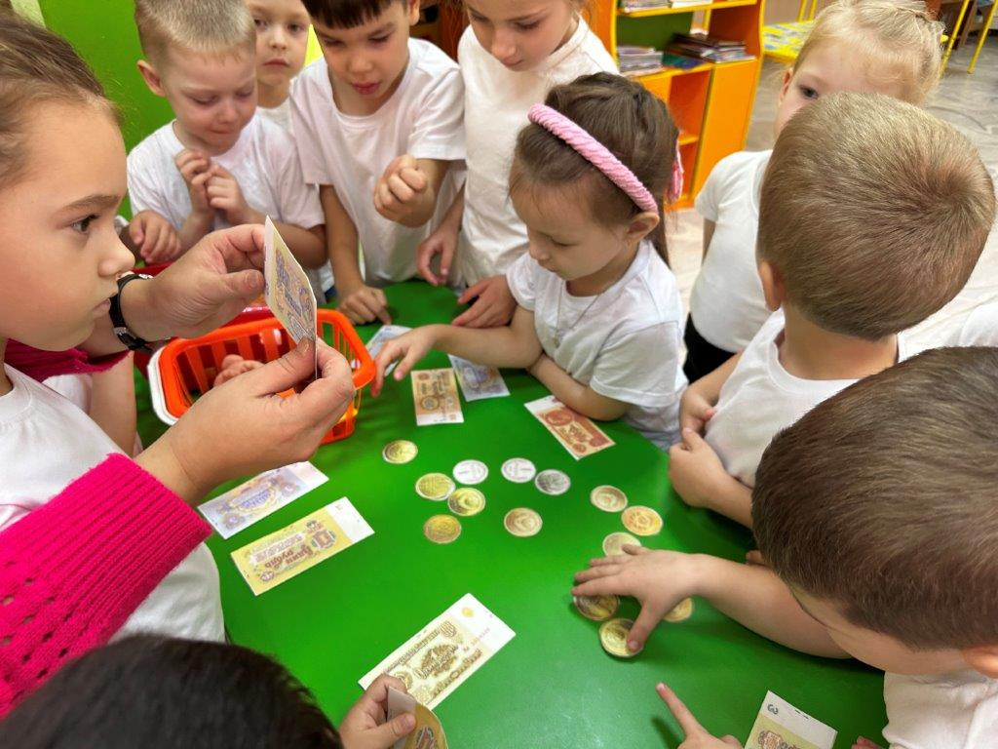

В ходе занятия дети познакомились с понятиями: «финансовая грамотность», «бартер», «банковская карта», «наличный и безналичный расчет». Воспитанники посмотрели познавательный мультфильм «Азбука финансовой грамотности от Смешариков».

В гости к ребятам пришла героиня мультфильма Нюша, она принесла монеты и купюры разных времен и банковские карты современного мира, поиграла вместе с детьми в сюжетно-ролевые игры: «Рынок», «Магазин», «Банк». Ребята проявили высокую активность, большой интерес и любознательность.

Для студентов I курса Эвенкийского многопрофильного техникума ведущий методист по работе с молодежью Центральной (межпоселенческой) библиотеки п. Тура провел игру «Мошенничество или правда».

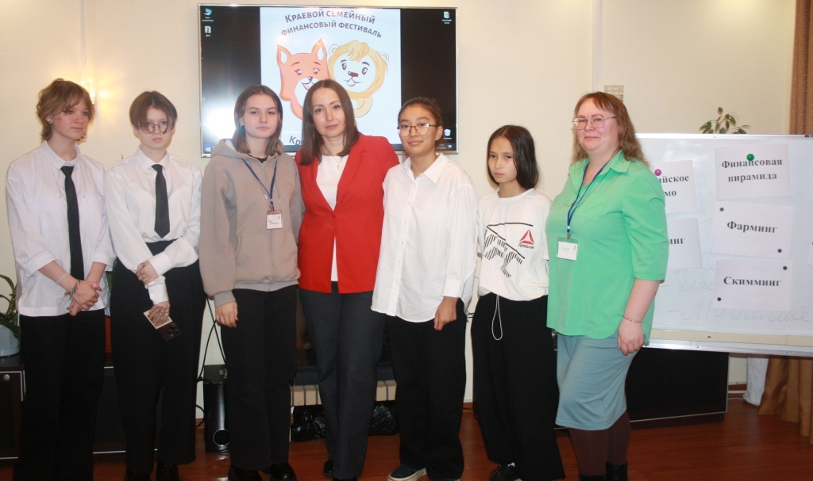

Студенты узнали, откуда произошло слово «мошенничество», познакомились с некоторыми видами финансового мошенничества: финансовая пирамида, нигерийское письмо, скимминг, фишинг, вишинг, фарминг. А еще с удовольствием окунулись в мир детства и вспомнили персонажей из популярных мультфильмов, где герои учат обращаться с деньгами и освещают различные мошеннические схемы и приемы.

Детская библиотека им. Н.К. Оёгира присоединилась к фестивалю и провела для ребят познавательную игру «Знатоки финансовой грамотности», где соревновались две команды восьмиклассников МКОУ «Туринская средняя школа-интернат имени Алитета Николаевича Немтушкина» – «Грошики» и «Рублики».

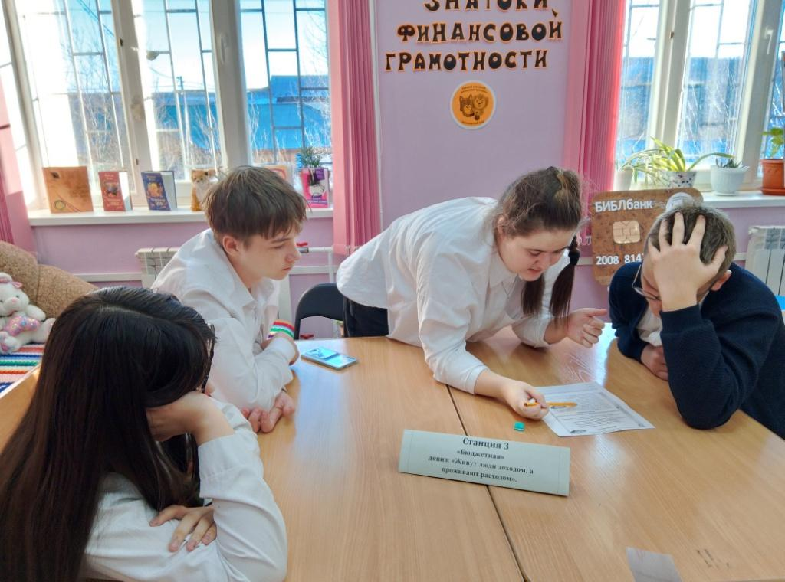

Для детей подготовительных групп детских садов «Ручеек» и «Осиктакан» были проведены мероприятия по финансовой грамотности в сказках.

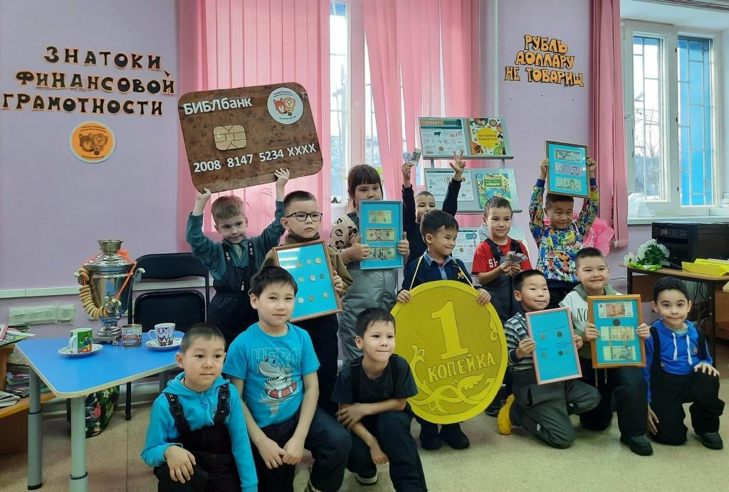

Дети узнали, как правильно планировать свои расходы, как зарабатывать и копить деньги, на что их можно потратить и зачем.

Воспитанники подготовительной группы « Солнышко» Детского сада №3 «Морозко» с.Байкит чеканили монеты из соленого теста, играли в

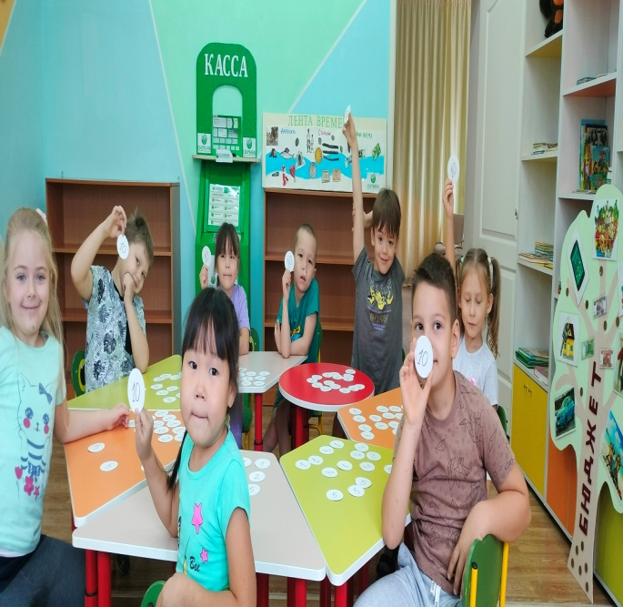 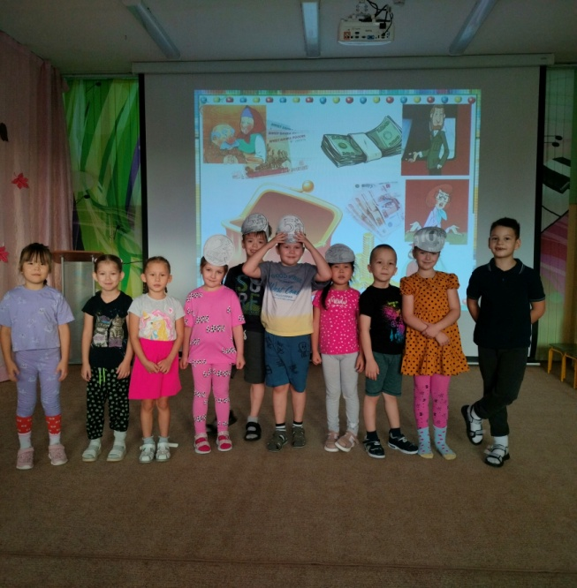

«Лото – Супермаркет». В игре ребята закрепили основные понятия: доход, расход, семейный бюджет.

[МБУК "Байкитская централизованная библиотечная система" с.Байкит](https://vk.com/club217894169) организовала для молодых пользователей Центральной (межпоселенческой) библиотеки с.Байкит викторину «Успех в финансовой деятельности», которая позволила молодежи задуматься об их финансовой грамотности, участники решали финансовые задачи, учились грамотно распределять деньги, поговорили о личной финансовой безопасности.   
По итогу, ребята сделали вывод, что быть финансово грамотным сегодня не только важно, но и престижно. Ведь правильное распоряжение финансами — верный ключ к успеху!

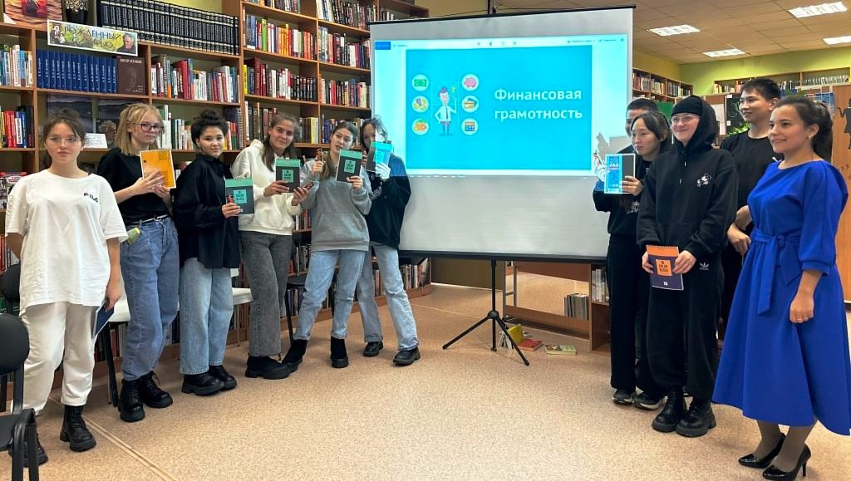

В рамках Краевого финансового фестиваля сотрудник Енисейского банка Иванченко Юлия Николаевна, подготовила для педагогов детского сада «Морозко» мероприятие, направленное на формирование финансовой культуры. На встрече педагоги задавали интересующие вопросы, на которые специалист дал компетентные ответы.

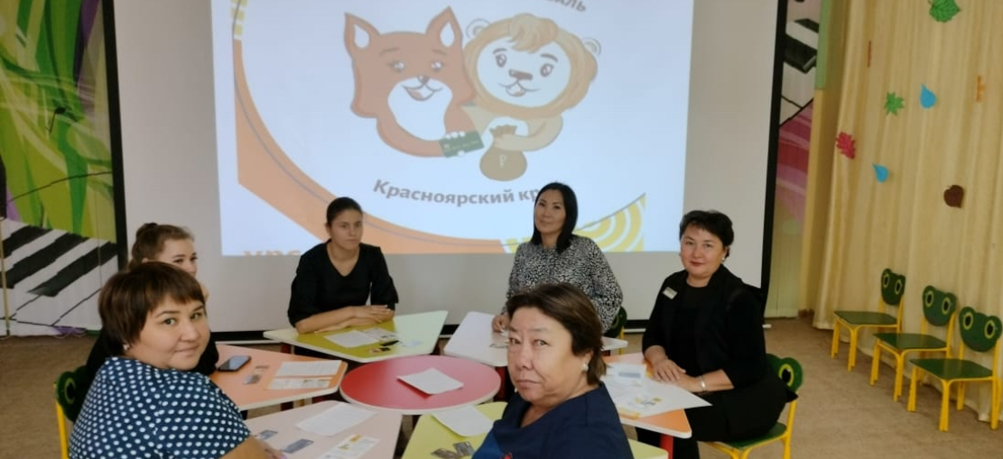

Детский сад № 1 «Олененок» с. Байкит для детей старшего дошкольного возраста организовал и провел беседы, занятия, дидактические, сюжетно – ролевые игры: «Откуда берутся деньги и на что тратятся?», «Что такое семейный бюджет?», «Какие бывают деньги?», «Дорого – дешево», «Положи монетку в копилку», «Оплати товар».

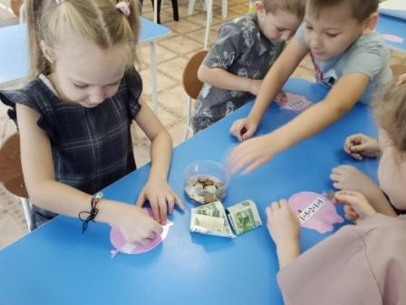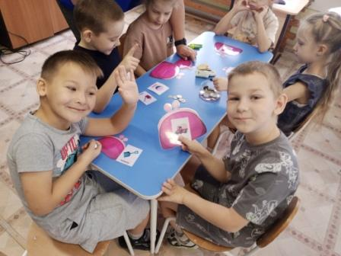

Также воспитанники подготовительных групп побывали в отделении Енисейского объединенного банка с. Байкит.

На экскурсии дети узнали очень много интересного: зачем люди приходят в банк, какая техника помогает в обслуживании населения.

В банке ребята познакомились с банкоматом и узнали, как можно снять деньги, а также каким образом можно внести наличные на счёт, какие операции можно выполнить через банкомат.

Экскурсия получилась познавательной и интересной!

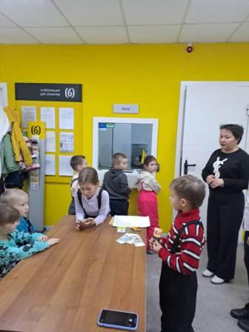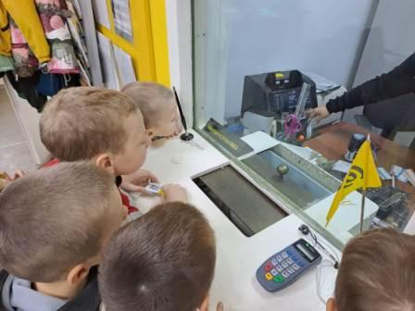

Мероприятия в рамках V Краевого семейного фестиваля направлены не только на то, чтобы интересно провести время, но и помочь участникам расшить свои знания и навыки в области финансовой культуры: научиться грамотно распоряжаться деньгами, не попадаться на удочки мошенников, разбираться в финансовых продуктах и планировать свое финансовое будущее. Неделя фестиваля получилась насыщенной, яркой на события. Нам удалось актуализировать и расширить сферу знаний в области финансов и главное, зародить интерес у детей и родителей!